|  |  |
| --- | --- |
| こんばんは あおこさん | [アブラゼミのイラスト（蝉・虫）](http://3.bp.blogspot.com/-QK9folausHA/Ub_hiI1KcFI/AAAAAAAAU3c/iX3aXnacKPU/s800/mushi_aburazemi.jpg)  **『星空キャンプ』**  村上康成／作　講談社　2016  おとうさん おかあさんと いっしょに キャンプへでかけたミナは しぜんにふれながら １しゅうかんをすごします。あっというまのじかんなかで ミナがであったもの かんじたことが えがかれています。なつのひとときに キャンプにでかけて しぜんをかんじたくなるほんです。  **『こんばんはあおこさん』**  かわかみたかこ／作　アリス館　2016  「ねるのなんてつまらない」と よるに なかなか ねようとしない あおこさん。 すると 「こんばんはあおこさん」という こえが きこえてきます。 そのこえの さきには こうもり、ほたる、つきなどの すてきな なかまがいて、たのしい よるを すごしました。 |
| 新版 星空キャンプ  **『ソーニャのめんどり』**  フィービー・ウォール／作　なかがわちひろ／訳　くもん 2016  さんばの　ひよこを　たいせつに　そだてはじめた　ソーニャ。やがて　りっぱな　めんどりに　なりましたが、ある　さむいよる、おそろしいことが　おこります･･･。いきていくことの　たいへんさや　よろこびを　あたたかく　つたえてくれます。 |  |
| ソーニャのめんどり | [ブタの蚊取り線香入れのイラスト](http://2.bp.blogspot.com/-7ispJTCZVnc/UQ-C0mms-3I/AAAAAAAAL4A/oHDXtoGgNfQ/s1600/katori_sentkou_buta.jpg)  **『夜空をみあげよう』**  松村由利子／文　ジョン・シェリー／絵　渡部潤一／監修  渡部好恵／監修　福音館書店　2016  はるかは せんたくものを とりこんでいるときに、にしのそらに ひかるほしを みつけます。そらに きょうみを もったはるかは、かぞくで かんさつを はじめます。ものがたりのなかで はるかたちと いっしょに ほしに ついて しることができます。 |
| 夜空をみあげよう | [ヒマワリのイラスト](http://4.bp.blogspot.com/-qzNvoJHGoME/UQ-C2G-vHiI/AAAAAAAAL4s/eaXrgw5lOrE/s1600/sunflower.jpg)  **『アマミホシゾラフグ　海のミステリーサークルのなぞ』**  江口絵理／ぶん　大方洋二／しゃしん　友永たろ／え  ほるぷ出版　2016  あまみおおしまの うみの そこにあらわれた なぞの ミステリーサークル。 それは ちいさな アマミホシゾラフグの オスが めすの さんらんのために　つくったものです。 あおく きれいな うみの なかの、さかなの ようすが よくわかる しゃしんえほんです。 |
| アマミホシゾラフグ 海のミステリーサークルのなぞ |  |

な

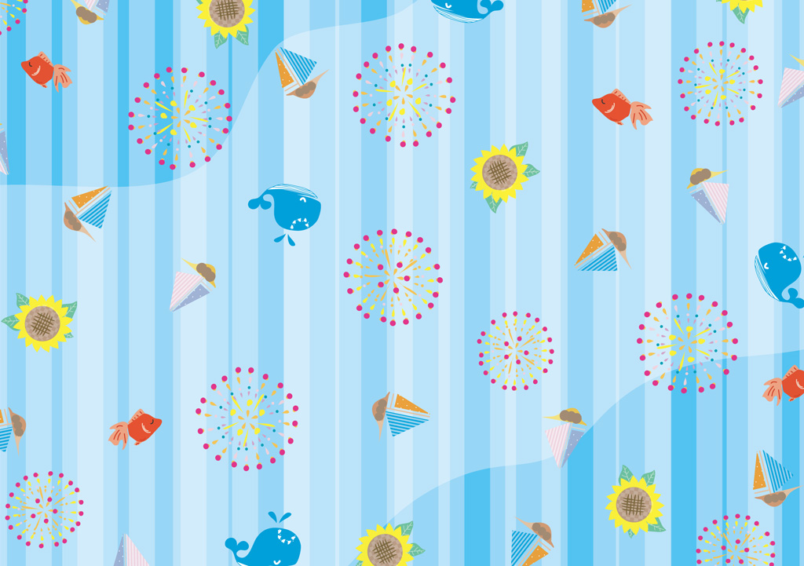

な

な

な

な

な

このブックリストは、出版社の許可を得て、表紙を掲載しております。　　　　　　２０１7年7月

発行 ： 宮崎県立図書館こどもしつ 電話（０９８５）２９－２５９６

|  |  |
| --- | --- |
| だれかさんのぼうし | **[カブトムシのイラスト（虫）](http://3.bp.blogspot.com/-qlzAUezrZH4/Ub_hmOwQDLI/AAAAAAAAU5s/IBgqWmdEY8Q/s800/mushi_kabutomushi.jpg)**  **『あるこう　あるこう　あるこうよ』**  accototoふくだとしお＋あきこ／作・絵　教育画劇　2016  あるこう　あるこう　あるこうよ、と　くりかえしのりずむが　ここちよく、おもわず　そとに　とびだして　あるきだしたくなります。また、あるくのだれかしら？と　クイズになっているので、おこさまと　クイズを　たのしみながら　よむこともできます。 |
| あるこう あるこう あるこうよ | **[クワガタムシのイラスト（虫）](http://2.bp.blogspot.com/-uL-mBONxMek/Ub_hprO45-I/AAAAAAAAU7o/nRb37kvnEx8/s800/mushi_kuwagata.jpg)** |
| みんな にげた | **『みんなにげた』**  岸田衿子／ぶん　長新太／え　ひかりのくに　2016  もりを ぬけると のはらにでます。 そこで とんぼを みつけました。 つかまえようとすると するりと にげられます。 つぎは ちょうちょ、 ばった、 みんな にげてしましました。 むしは にげるのが じょうずです。 でも たくさんの むしを みつけて たのしくなりました。 |
| ぞうきばやしのすもうたいかい | **[朝顔のイラスト](http://4.bp.blogspot.com/-Wr8C9PkEPec/URGWbOkCNiI/AAAAAAAAMAw/VEwJOOZ__II/s1600/asagao.jpg)**  **『ぞうきばやしのすもうたいかい』**  広野多珂子／作　廣野研一／絵　福音館書店　2016  ぞうきばやしのなかで むしたちの すもうたいかいが はじまります。すこしのぞいてみましょうか。ダンゴムシとカマキリ、クワガタとカブトムシなど、どちらがかつか わからないしょうぶがたくさんあります。むしたちの はくりょくある しょうぶを みることができます。 |
| ぶきみなよるのけものたち | **『ぶきみなよるのけものたち』**  ジアナ・マリノ／さく　なかがわちひろ／やく　BL出版　2016  もりのよる、フクロネズミが　かくれています。スカンクも　いっしょに　かくれました。「ぼくたち、なんで　かくれてるの？」「ぶきみな　よるのけものが　うろついているからさ！」どうぶつたちの　こわがるすがたが　かわいらしい　１さつです。 |

**『だれかさんのぼうし』**

あかいしゆみ／さくえ　教育画劇　2016

つぎつぎに とうじょうする いろやかたちの すてきなぼうし。もちぬしは だれでしょうか。おはなしを よみながら 「だーれのぼうし？」と あてっこをするのが たのしい えほんです。おきにいりの ぼうしをかぶって おでかけがしたくなる おはなしです。

|  |  |
| --- | --- |
| あそぼう！むしのもり | **[スイカのイラスト](http://4.bp.blogspot.com/-RxnZxFnIXrk/URGWdy4SaoI/AAAAAAAAMB0/PaWodqHQhOI/s1600/suika.jpg)**  **『あそぼう！むしのもり』**  タダサトシ／作　小学館　2016  なかよしの　オオクワガタのオオクワくんと　さっちんが、いっしょにかくれんぼをしたり、トロッコにのったりするなかで、いろいろなむしと　であいます。ものがたりですが、むしのこともよくわかり、にじゅうに　たのしめます。 |
| とらねことらたとなつのうみ | [カニのイラスト](http://2.bp.blogspot.com/-LDEJi9WcxZg/URDtrHHOIgI/AAAAAAAAL94/Wu5ut5r1nqg/s1600/kani.jpg)  **『とらねことらたとなつのうみ』**  あまんきみこ／作　広瀬弦／絵　ＰＨＰ研究所　2016  とらたは うみも ふねも しりません。チイばあちゃんの はなしをきいて うみにいきたくなりました。チイばあちゃんが　かいてくれた　ふねのえのなかに　とびこんだ とらたと チイばあちゃんの たのしいおはなしです。  **『ジャック船長とちびっこかいぞく』**  ピーター・ベントリー／文　ヘレン・オクセンバリー／絵  やましたはるお／訳　BL出版　2016  ジャックと ザック カスパーの３にんは、せかいじゅうをかけめぐる ちびっこかいぞく。すなはまでつくった かいぞくせんにのって うみへ しゅっぱつ！つぎつぎとおこるできごとに ちびっこかいぞくたちは どのようにたちむかうのでしょうか。 |
| ジャック船長とちびっこかいぞく | **『キョウリュウがほしい』**  ハーウィン・オラム／文　きたむらさとし／絵・訳　BL出版　2016  アレックスは おじいさんと キョウリュウデパートに キョウリュウを かいにいきました。 フレッドという なまえを つけて めんどうをみますが キョウリュウを ペットにするのは たいへんです。 あるひ がっこうに つれていくと フレッドの ようすが へんです。 いったい どうしたのでしょう。 |
| キョウリュウがほしい | [かき氷のイラスト（いちご）](http://1.bp.blogspot.com/-pn8jV1pdgik/UQ-Cz9s3UII/AAAAAAAAL3w/LvFm6Ons0oc/s1600/kakigoori_red.jpg)  **『あれたべたい』**  枡野浩一／ぶん　目黒雅也／え　あかね書房　2016  おとこのこは ばあばと まえに たべた 「あれ」を たんじょうびに たべたいと おもっています。 あまくて ひんやりしていて ふわっふわっとした ものですが なまえを おもいだすことができません。 おとうさんと いっしょに 「あれ」を さがしにいきます。 みつけることが できるでしょうか。 |
| あれたべたい |  |